[利益冲突Frontiers 论文被撤稿，导师和学术委员会为何力挺博士生？](https://mp.weixin.qq.com/s?__biz=MzIxMDEwNDU1OA==&mid=2647881872&idx=2&sn=057c78f9eec32d25832745e469572ad6&chksm=8e84fc5a542185756bf3c6a6571b3120fd0741cb922b2ad0518bc3ab2d0e6b21d6c6fcec6003&scene=126&sessionid=1741971483)

原创  sleuth[Pubpeer](javascript:void(0);)2025-03-08 12:41:32新加坡

 **提示**：**欢迎点击上方「Pubpeer」↑关注我们！**

编者按

**最新、最快、最真实的科研匿名评价论文报道；关注高校院所科研生态，欢迎提供新闻线索。联系邮箱：Pubpeer@qq.com**



2024 年 6 月，赫尔辛基大学博士生 Reyhane Eghtedarian 在导师 Helena Kilpinen 及学校的支持下，被判定完全清白，学术生涯得以顺利推进。同年 12 月，**芬兰国家研究诚信委员会（TENK）力挺赫尔辛基大学，驳回 Magazinov 的举报，认定 Reyhane Eghtedarian 和 Helena Kilpinen 无研究诚信违规行为。**

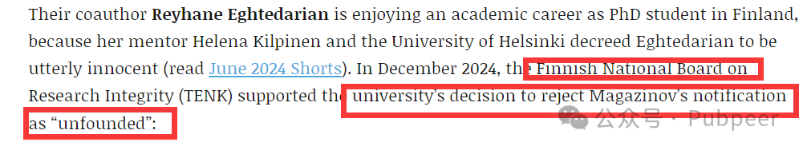

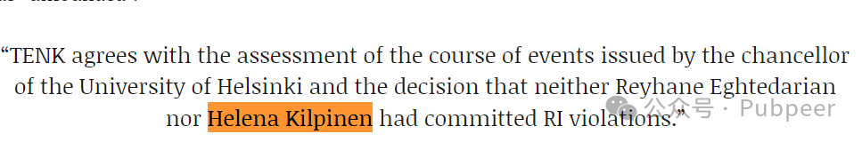

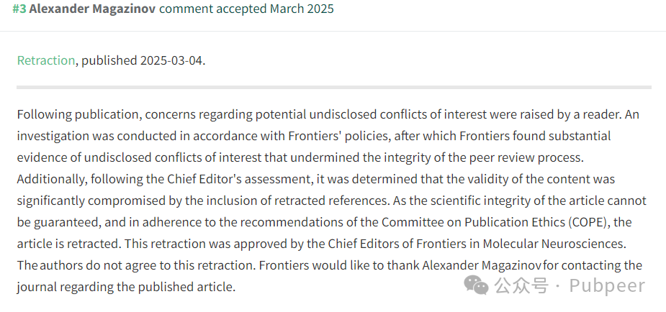

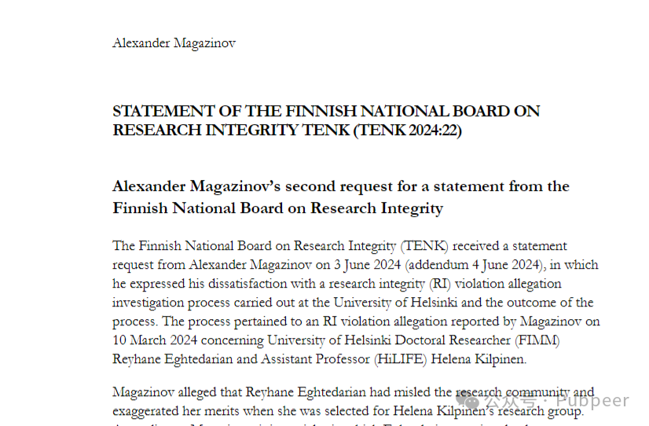

文章发表后，一位读者对可能存在的未披露利益冲突提出担忧。《前沿》（Frontiers）依据自身政策展开调查，之后发现有大量证据表明存在未披露的利益冲突，这损害了同行评审过程的公正性。此外，经过主编评估，认定因纳入已撤稿的参考文献，文章内容的有效性受到严重影响。鉴于无法保证该文章的科学严谨性，且遵循出版伦理委员会（COPE）的建议，此文章予以撤稿。此次撤稿得到《分子神经科学前沿》（Frontiers in Molecular Neurosciences）主编批准。文章作者不同意此次撤稿。《前沿》感谢亚历山大?马加济诺夫（Alexander Magazinov）就已发表文章与期刊联系。

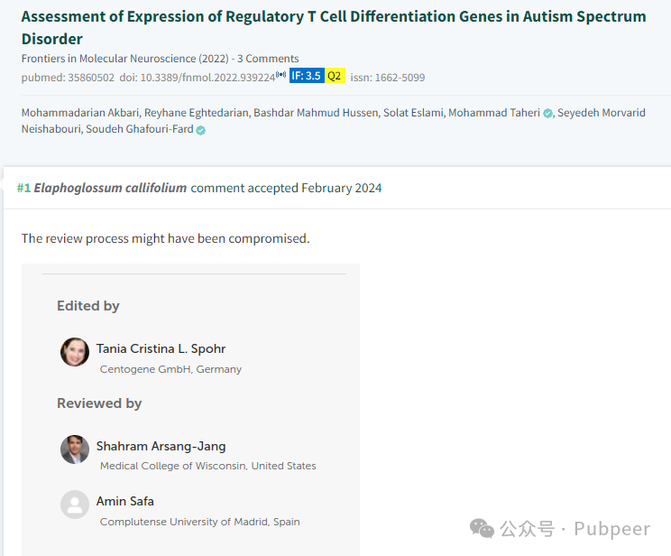

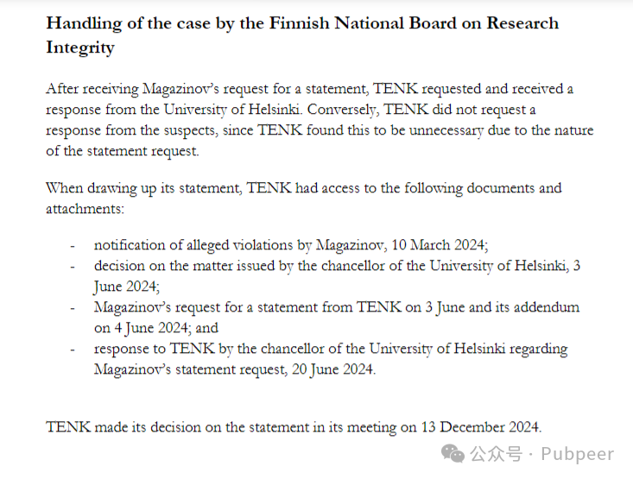

此前，某篇论文发表后引发读者对利益冲突的质疑。Frontiers 杂志迅速依规调查，发现**存在未披露利益冲突，且论文因使用已撤回参考文献，内容可信度受损。于是，Frontiers 遵循出版伦理委员会建议，撤回该论文，虽遭作者反对**，但得到《分子神经科学前沿》主编认可，杂志还特别感谢了举报人 Alexander Magazinov。此次撤稿涉及 Mohamed Taheri 和 Soudeh Ghafouri - Fard，其中 Soudeh Ghafouri - Fard 与伊朗政权高层关联，Mohamed Taheri 现为德国耶拿大学博士生。

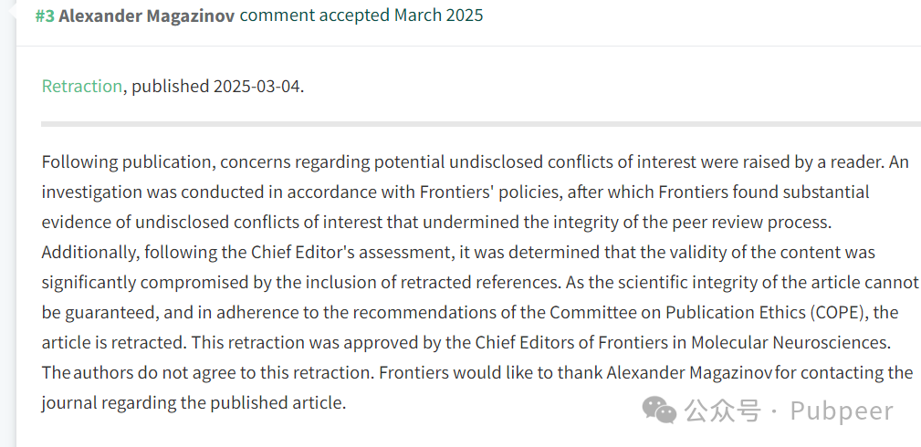

https://pubpeer.com/publications/70D249440C74CBC1EB48A14BB636F7#

来源：公众号pubpeer原创，文章涉及作者姓名都为音译名字；转载贴子请注明出处，若没注明pubpeer公众号出处，构成侵权。





声明：转载此文是出于传递更多信息之目的。若有来源标注错误或侵犯了您的合法权益，请作者持权属证明与本网联系，我们将及时更正、删除，谢谢

**Pubpeer，专注科研工作者。关注请长按上方二维码。投稿、合作、转载授权事宜请联系本号，回复2025，微信ID：BikElisabeth  或邮箱：Pubpeer@qq.com**